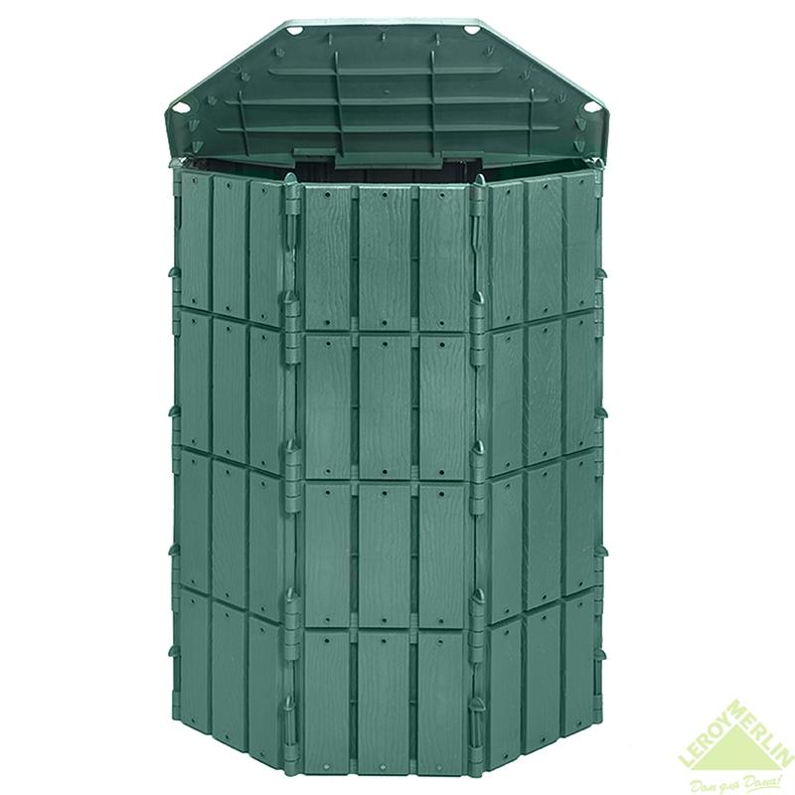
Садовый компостер с крышкой, объёмом 800 мл предназначен для осуществления переработки различных растительных отходов в готовое сырьё – компост. Производится аппарат в России. Стоимость – 3 798 рублей.
Техническая характеристика компостера:
- корпус – пластик;
- общий вес 18 кг;
- вместимость – 800 л;
- высота изделия – 1200 мм;
- ширина достигает 900 мм.
При использовании компостера удобрения получаются более рассыпчатыми, из-за улучшенной конструкции и уменьшения поступления влаги.

Комментарии:
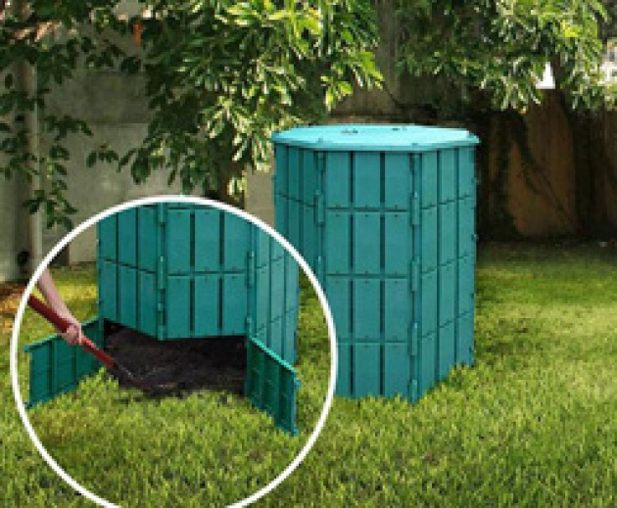
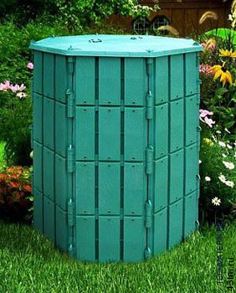
Я - заядлый дачник-любитель. Несколько лет не мог решить вопрос с выгребной ямой. Удобрения на дачном участке просто необходимы, а вот как их получить – проблема актуальная. Изрядно намучавшись с различными народными изобретениями, я решил купить компостер на Леруа Мерлен. Доступная цена, простая сборка, отличный результат. Это именно то, что я так долго искал. Рекомендую всем. Устройство проработало весь сезон без единой поломки.
Приобрела компостер на Леруа Марлен. В целом покупку можно назвать удачной. Немного расстроил общий объём, так как сырья была намного больше. Но с задачей компостер справился отлично, не вызывая нареканий. Устройство идеально для дачи и огорода.
Источники: http://leroymerlin.ru/, http://vashbiotualet.ru, http://portall.zp.ua/, https://www.yandex.ua/.

